USL UMBRIA 1 - SERVIZIO IGIENE ALIMENTI ORIGINE ANIMALE
DATI DI ATTIVITA’ ANNO 2022

Attività ispettiva presso gli stabilimenti di macellazione

ATTIVITA' ISPETTIVA PRESSO GLI STABILIMENTI DI MACELLAZIONE | totale anno
N° totale equini sottoposti a visita sanitaria | 33
N° totale ovini sottoposti a visita sanitaria | 11'391
N° totale bovini sottoposti a visita sanitaria | 18'639
N° totale suini sottoposti a visita sanitaria | 354'417
Totale | 384’480

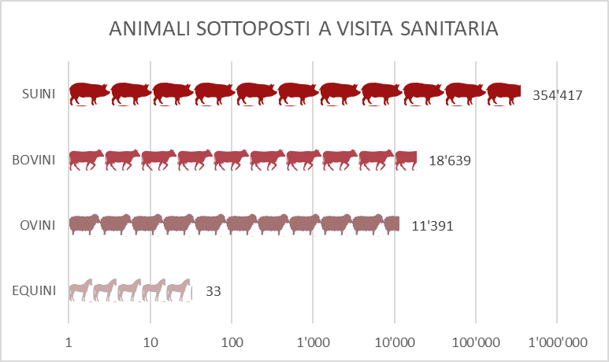
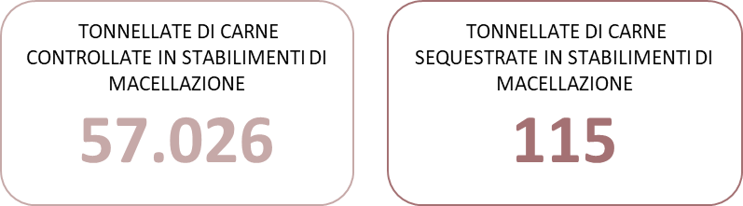

ESAMI TRICHINOSCOPICI | totale anno
N° esami trichinoscopici su carni di equidi macellati | 33
N° esami trichinoscopici su carni di suini familiari | 660
N° esami trichinoscopici su carni di cinghiale | 14'129
N° esami trichinoscopici su carni di suini macellati | 336'591
Totale | 351'413

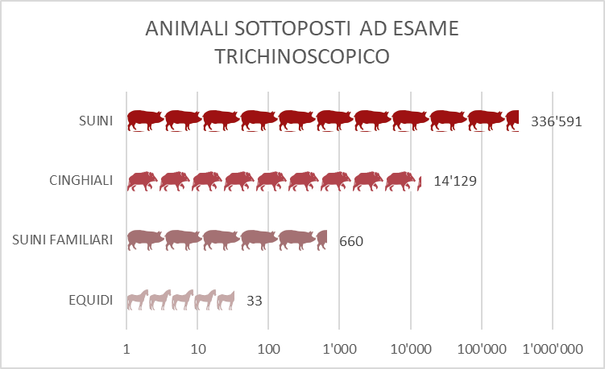

Tipologia | Totale anno
Campioni di alimenti di Origine Animale effettuati ai fini delle Encefalopatie Spongiformi Trasmissibili (TSE) | 128
Campioni di alimenti di Origine Animale effettuati ai fini del Piano Nazionale Residui (PNR) | 147
Campioni di alimenti di Origine Animale effettuati a supporto della attività di ispezione | 187
Campioni di alimenti di Origine Animale effettuati ai fini del Programma Regionale di Campionamento Alimenti | 200
Totale | 662

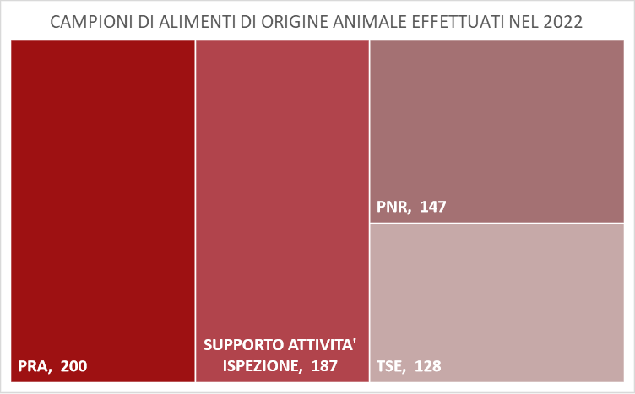

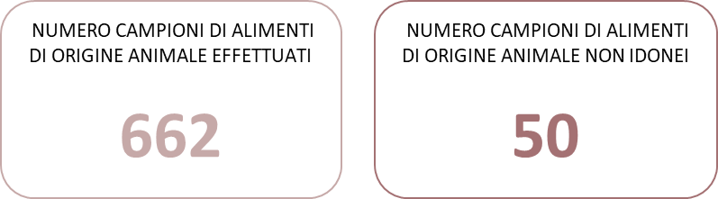

Attività di controllo ufficiale presso imprese riconosciute 853

ATTIVITA' DI CONTROLLO UFFICIALE PRESSO IMPRESE RICONOSCIUTE | totale anno
in centri imballaggi/cash and carry | 8
in stabilimenti riconosciuti di prodotti ittici | 27
in stabilimenti riconosciuti di latte e prodotti a base di latte | 41
in stabilimenti riconosciuti di carni | 144
in stabilimenti riconosciuti di macellazione | 1'425
Totale | 1'645

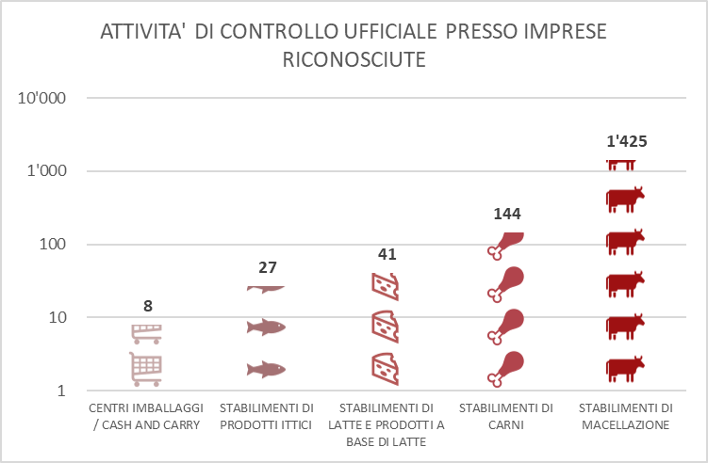

N° tonnellate di alimenti di origine animale controllate in stabilimenti riconosciuti | totale anno
tonnellate prodotti ittici | 516
tonnellate carni bianche | 3'021
tonnellate prodotti lattiero-caseari | 28'522
tonnellate carni rosse | 79'077
Totale | 111'136

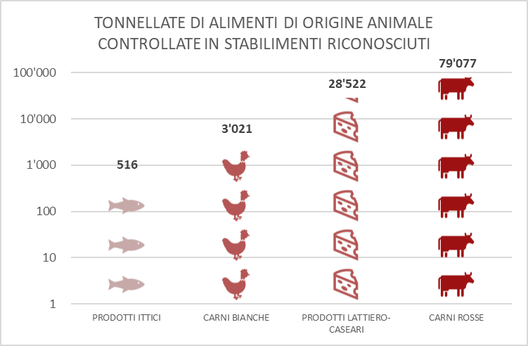

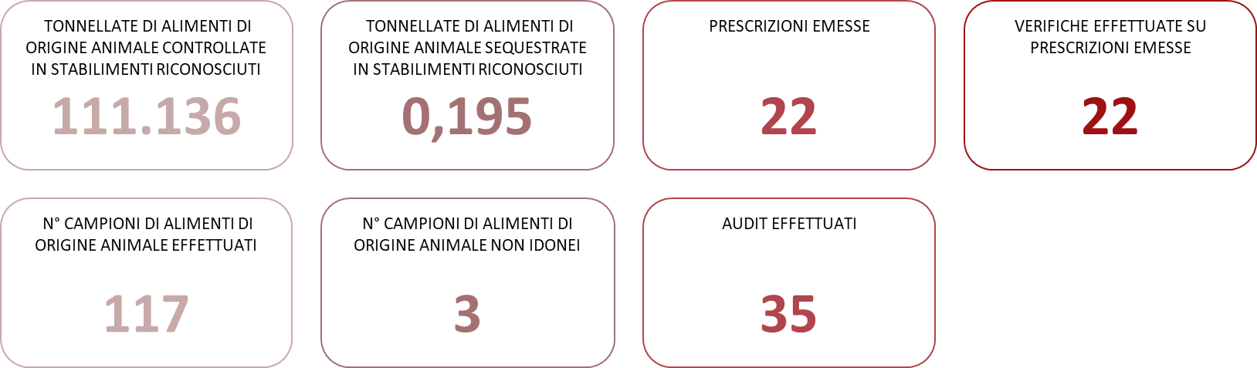

Tipologia | totale anno
Campioni di alimenti di Origine Animale effettuati ai fini del Piano Nazionale Residui (PNR) | -
Campioni di alimenti di Origine Animale effettuati ai fini del Programma Regionale di Campionamento Alimenti (PRA) | 76
Campioni di alimenti di Origine Animale effettuati in supporto dell’attività di controllo | 41
Totale | 117

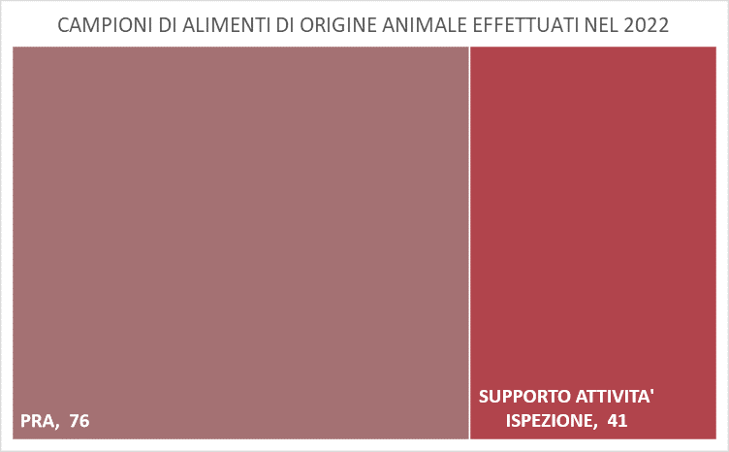

Attività di controllo ufficiale presso imprese registrate 852

TIPOLOGIA | AZIENDE CONTROLLATE | SOPRALLUOGHI EFFETTUATI
N° macellerie controllate | 92 | 110
N° pescherie controllate | 58 | 61
N° caseifici aziendali controllati | 12 | 15
N° gelaterie controllate | 21 | 27
N° laboratori miele controllati | 10 | 10
N° esercizi etnici controllati (kebab+sushi) | 9 | 11
N° imprese di distribuzione all'ingrosso controllate | 5 | 5
N° imprese di ristorazione con somministrazione diretta, compresi agriturismi, controllate | 40 | 47
N° agriturismi con macellazione di avicunicoli controllati | 4 | 4
N° gastronomie, rosticcerie, friggitorie controllate | 15 | 20
N° imprese di produzione di paste alimentari controllate | 5 | 5
N° imprese di commercio al dettaglio ambulante controllate | 25 | 27
di cui vendita porchetta | 13
N° automezzi di trasporto controllati | 11 | 11
N° esercizi di vendita latticini controllati | 2 | 3
N° bar controllati | 21 | 24
N° imprese di somministrazione pasti in ristorazione collettiva controllate | 21 | 26
N° imprese di ristorazione in ambito di fiere e sagre controllate | 27 | 32
TOTALE | 378 | 438

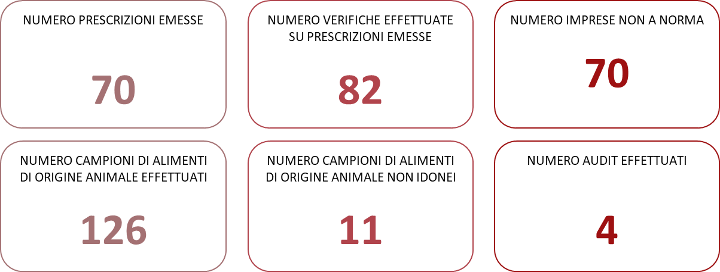

Attività di controllo straordinario su sistemi di allerta

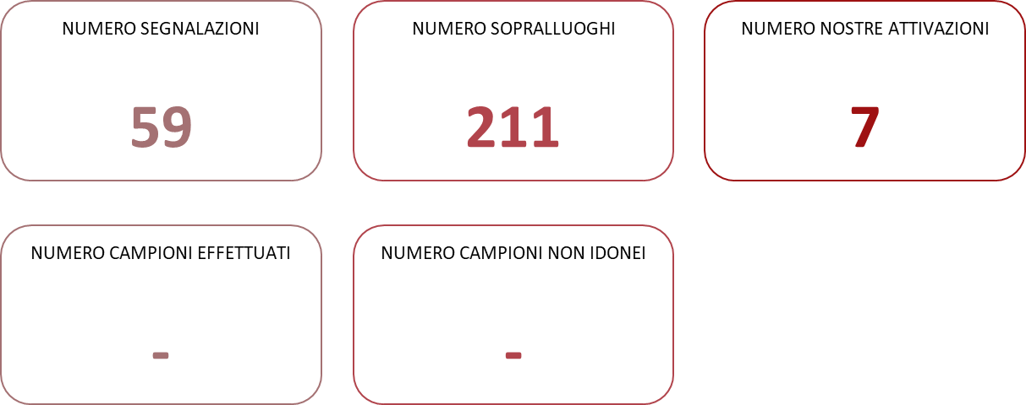

Attività di controllo straordinario su segnalazione/tossinfezione

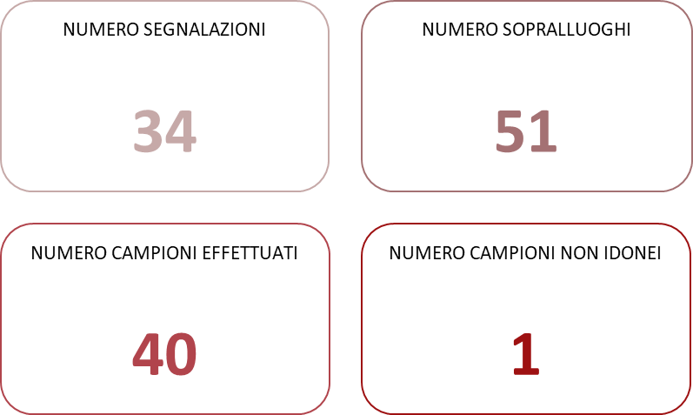

Attività di controllo straordinario per UVAC/PIF

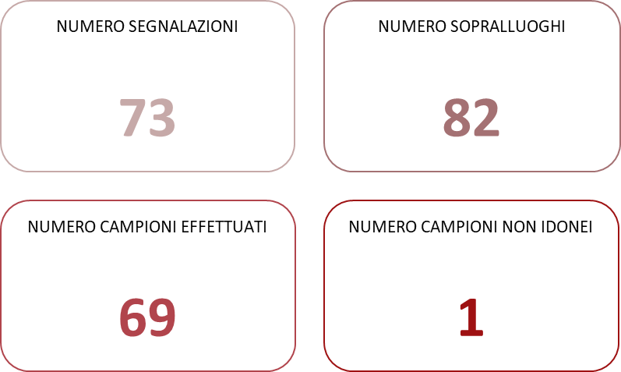

Atti amministrativi

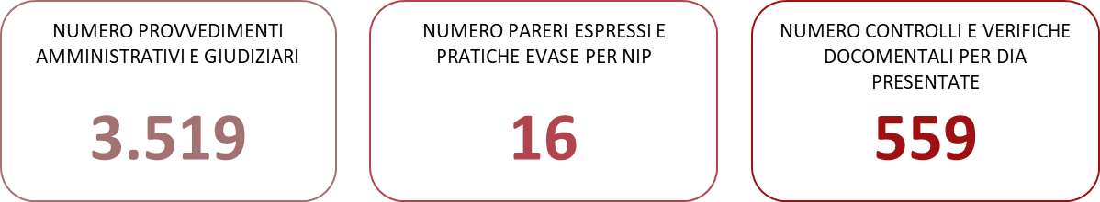

Contesto

